**JOBSHEET 1**

**PEMROGRAMAN MOBILE**



**Nama : Bagus Satria Putra**

**Kelas : 3F**

**Absen : 8**

**Dan**

**Nama : AGSAL FAIRROHMAD ARIYON PRATAMA**

**Kelas : 3F**

**Absen : 3**

**POLITEKNIK NEGERI MALANG**

**1 September 2020**

Jobsheet Pemrograman Mobile 2020

# Bab 1 Pengenalan Mobile Development

## Pendahuluan

Pada praktikum kali ini anda akan mempelajari tahapan-tahapan yang dibutuhkan untuk mengenal pengembangan pada lingkungan platform mobile.

## Tujuan Pembelajaran

1. Mahasiswa memahami konsep tentang aplikasi pada platform mobile.
2. Mahasiswa memahami konsep dasar pemrograman pada platform mobile.
3. Mahasiswa memahami model pengembangan aplikasi mobile menggunakan MIT App Inventor.
4. Mahasiswa mampu melakukan instalasi App Inventor.
5. Mahasiswa mampu melakukan navigasi pada lingkungan App Inventor: designer, blocks editor, emulator dan physical phone
6. Mahasiswa mampu menggunakan komponen App Inventor berikut: accelerometer sensor, image, list-picker.
7. Mahasiswa mampu membuat program sederhana dengan App Inventor.

## Alat dan Bahan

1. Laptop atau PC
2. MIT Appinventor

## Jobsheet

1. Kerjakanlah challenge berikut ini dalam kelompok maksimal 2 orang per kelompok
2. Cari dan cobalah cara mengkoneksikan smartphone android anda ke MIT App Inventor

**Jawaban :**

<http://docplayer.info/36986475-Modul-pelatihan-pembuatan-aplikasi-menggunakan-disusun-oleh-riza-arifudin.html>

<https://www.youtube.com/watch?v=Zk0YRECUCFA>

1. Carilah cara melakukan kompilasi dari MIT App Inventor ke smartphone android Anda.

**Jawaban :**

<https://iqbalasmar.wordpress.com/2017/09/26/cara-mudah-membuat-aplikasi-menggunakan-mit-app-inventor/>

1. Cari dan cobalah cara menggunakan building blocks pada MIT App Inventor.

**Jawaban :**

<http://amiroh.web.id/bekerja-pada-blocks-viewer-app-inventor/>

<http://secercahilmu25.blogspot.com/2018/02/mengenal-designer-dan-blocks-editor.html>

1. Kerjakanlah project berikut pada MIT App Inventor Secara Berkelompok h[ttps://appinventor.mit.edu/explore/teach/magic-8-ball](https://appinventor.mit.edu/explore/teach/magic-8-ball)

**Part 1**

• Pergi ke kolom teks di panel Properties dan hapus teks tampilan dari komponen tombol Anda (# 4). 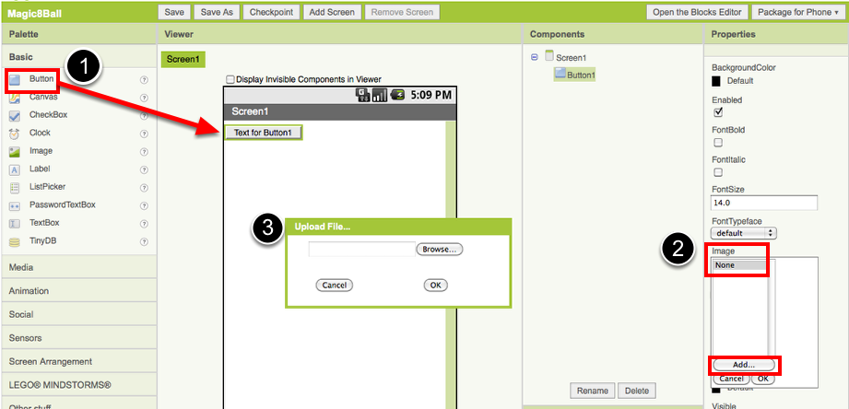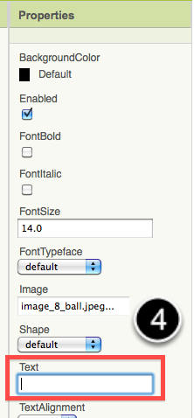

• Dari palet Media, seret komponen Sound ke panel Viewer (# 1). Perhatikan bahwa karena suara tidak akan menjadi bagian aplikasi yang terlihat, suara tersebut muncul di bagian bawah panel Viewer, sebagai komponen Non-visible.

• Setel file sumber komponen suara:   
Klik pada komponen suara yang baru Anda tambahkan untuk melihat propertinya di panel Properti di sebelah kanan. Di bawah "Sumber" klik di kotak kecil pada kata "Tidak ada ..." dan jendela pilihan kecil akan muncul (# 2). Klik tombol "Add" dan telusuri ke tempat Anda menyimpan file suara. Pilih file suara, lalu klik OK untuk menutup jendela pemilihan. Klik OK lagi di panel properti untuk menutup jendela popup kecil (# 3).

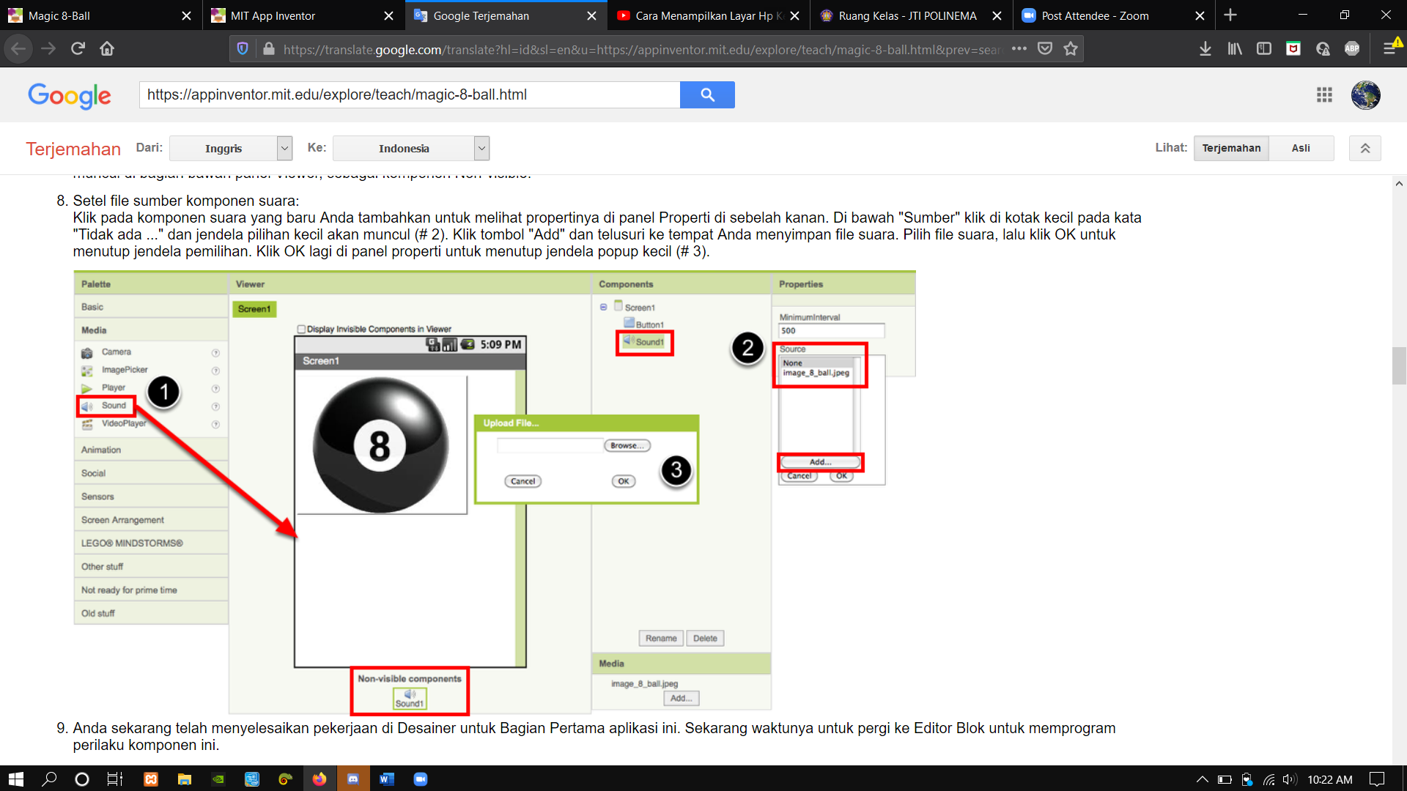

Di sudut kanan atas Designer, klik tombol Editor Blok. Tunggu beberapa saat sementara editor blok dimuat. Ini membutuhkan waktu, dan sering kali mengharuskan Anda mengeklik terima, ok, atau simpan saat program java diunduh ke komputer Anda. (Pastikan untuk melihat di bagian paling atas atau paling bawah dari browser Anda untuk melihat apakah itu meminta Anda untuk menerima.)

Sekarang Anda akan memberi tahu aplikasi Anda bagaimana berperilaku saat tombol diklik. Ini sebenarnya sangat sederhana di App Inventor, karena "kode" untuk program hanya terdiri dari dua blok!

Setelah Editor Blok terbuka, ada beberapa opsi yang berjalan di sepanjang sisi kiri layar. Kami menyebutnya sebagai "Palet" dengan Laci.

Dari palet My Blocks, klik pada laci Button1. Seret blok when Button1.Click ke dalam area kerja (# 1). Dari palet My Blocks, klik pada laci Sound1, seret blok Sound1.Play ke dalam area kerja dan masukkan ke blok When Button1.Click (# 2). Mereka akan saling klik seperti potongan puzzle magnet.

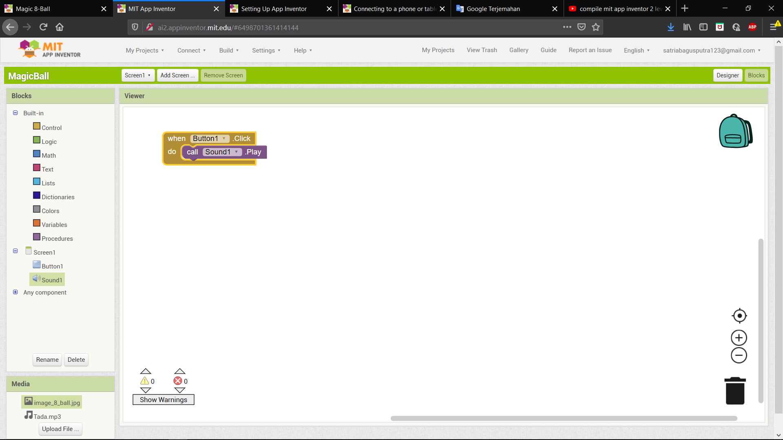

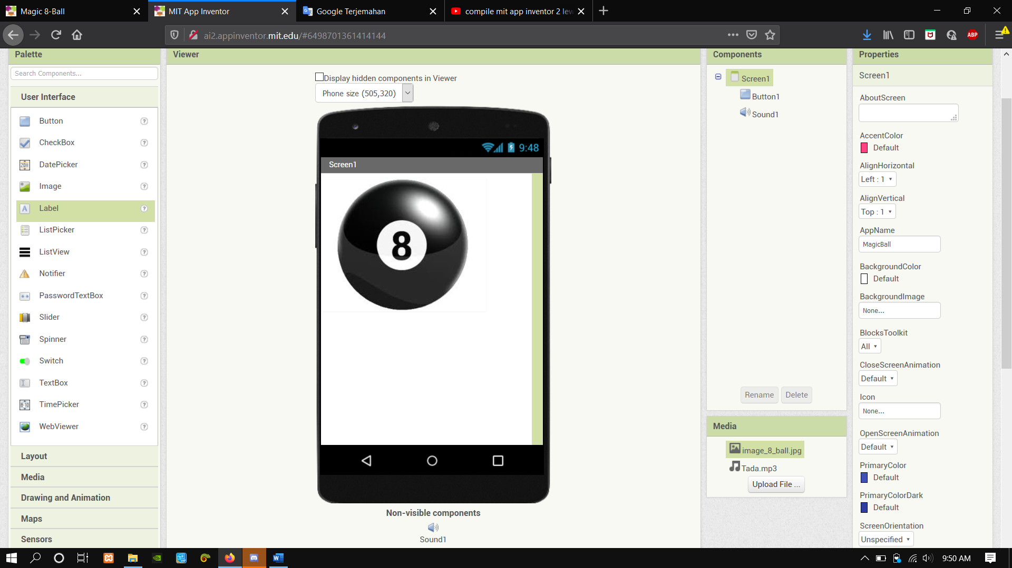

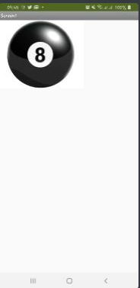

**Part 2**

1. Dari palet Screen Arrangement, seret komponen Vertical Arrangement (# 1). Pada awalnya hanya akan terlihat seperti kotak kosong, tetapi ketika Anda memasukkan barang ke dalamnya, App Inventor akan tahu bahwa Anda ingin menyusunnya secara vertikal (satu di atas yang lain).

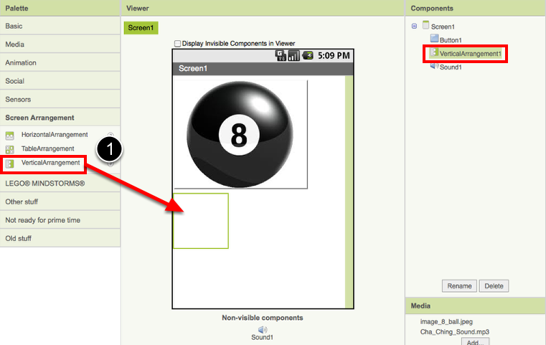

1. Dari palet Basic, seret komponen Label (# 2) dan letakkan di dalam komponen pengaturan vertikal. Di panel Properti, ubah properti "Teks" Label1 menjadi Ajukan pertanyaan Magic 8-Ball. (# 3)

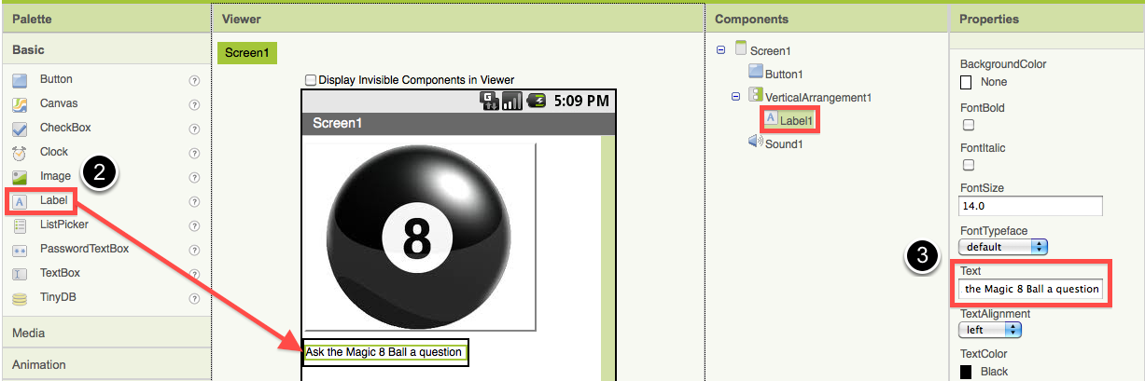

1. Dari palet Basic, seret komponen Label lainnya (Label2) ke dalam kotak Pengaturan Vertikal sehingga berada tepat di bawah Label1. Ubah properti "Text" dari Label2 menjadi Touch the Magic 8-Ball untuk menerima jawaban Anda. Sekarang seret gambar 8-Bola sehingga itu juga berada di dalam komponen Pengaturan Vertikal di atas kedua label. Ini akan menyebabkan mereka berbaris satu sama lain dalam garis vertikal. (Catatan: ini bisa menjadi pekerjaan mouse yang rumit, tetapi masukkan ke sana dengan benar dan pengaturan vertikal akan mengubah ukurannya sendiri agar sesuai dengan semuanya.)

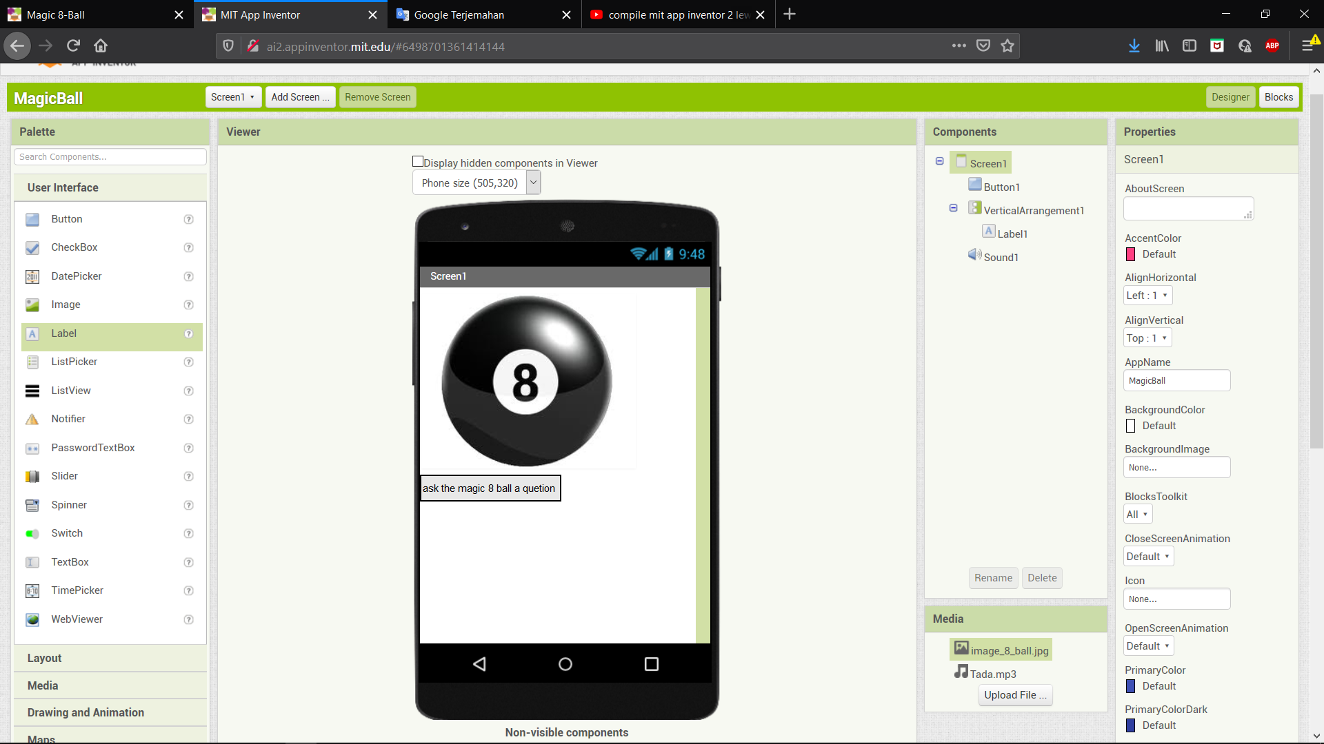

**1.** Dari palet My Blocks, klik pada Label2 drawer untuk melihat semua blok yang terkait. Seret set biru Label2.Text dan masukkan tepat di atas blok Sound1.Play . Perhatikan bahwa ketika Button1.Click blok secara otomatis menjadi lebih besar untuk mengakomodasi blok baru.

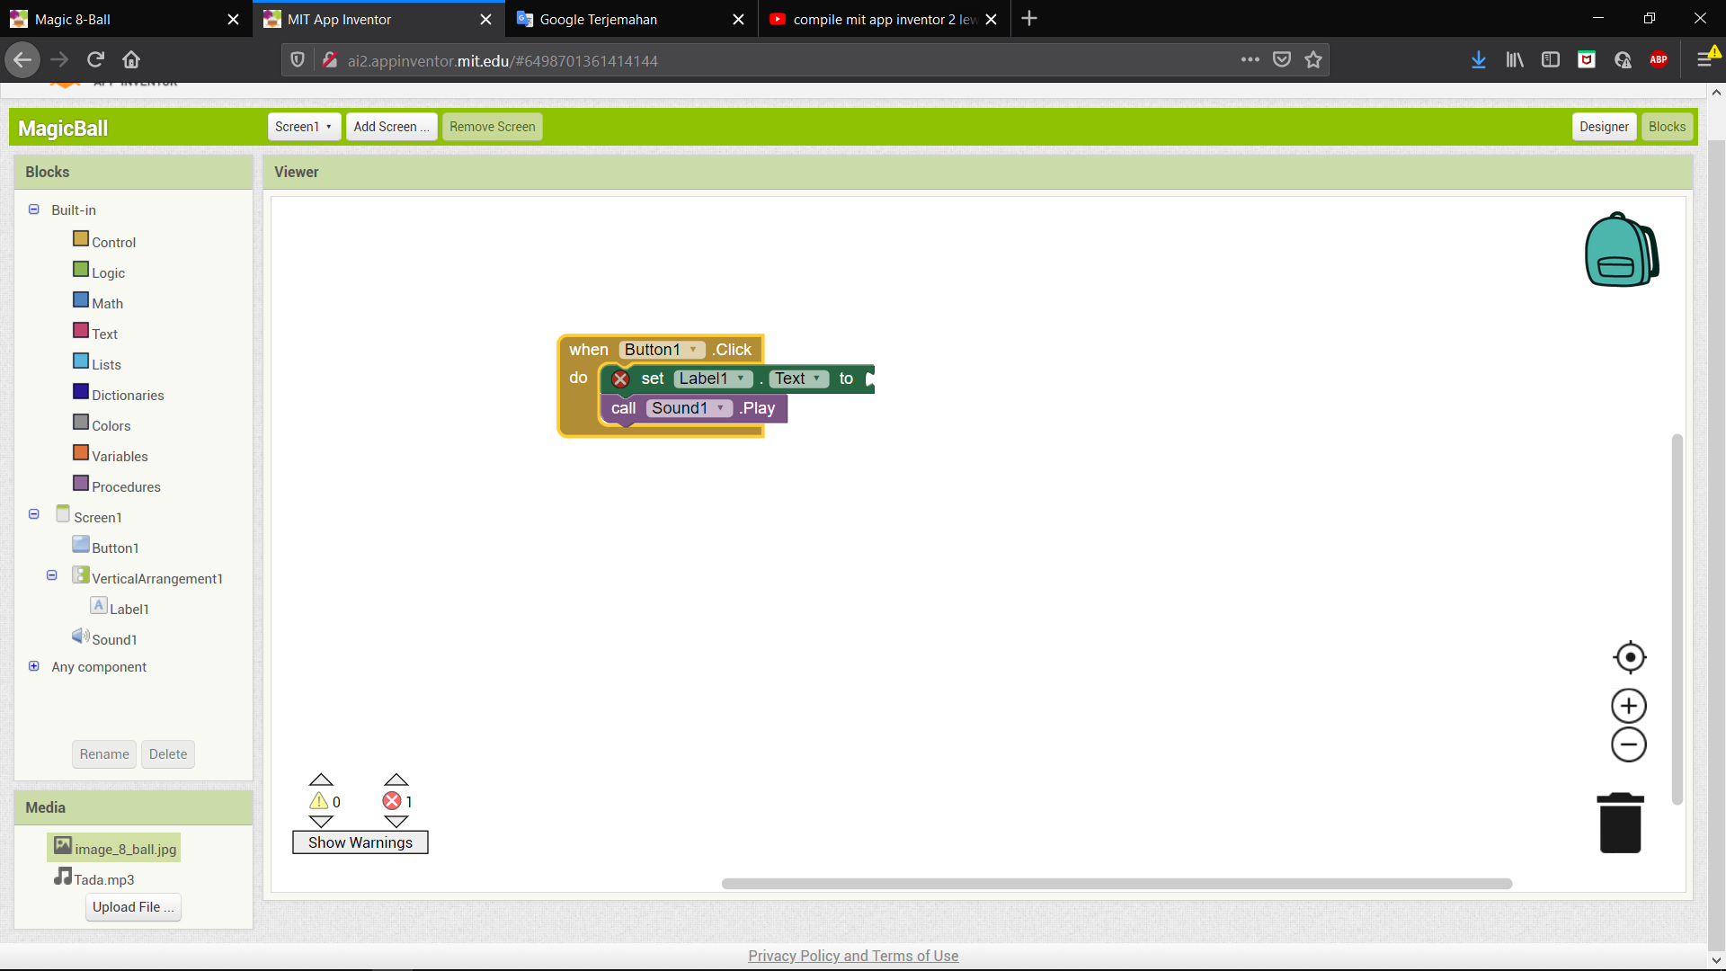

**2.** Dari palet Built-In, klik pada daftar drawer. Seret blok pick random item dan hubungkan ke soket terbuka dari blok Label2.Text yang ditetapkan .

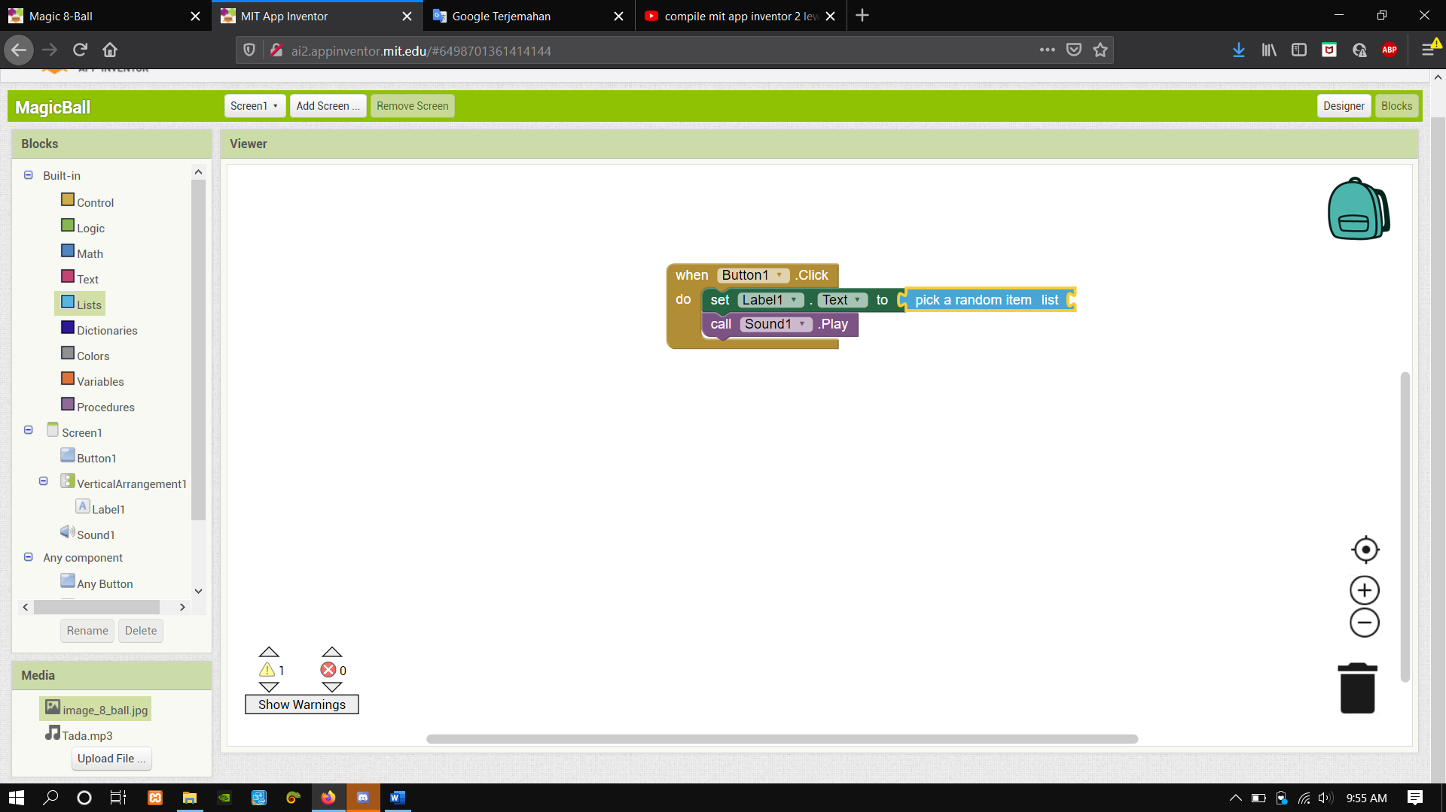

3. Dari palet Bawaan, klik Daftar lagi, lalu tarik keluar blok buat daftar dan colokkan ke soket "daftar" di sisi kanan blok pilih item acak .

4. Dari palet Built-In, klik pada Text drawer, tarik keluar blok teks dan hubungkan ke soket item dari blok buat daftar . Klik langsung pada teks kata sehingga disorot. Anda kemudian dapat mengetik teks baru di sana. Pikirkan tentang ucapan yang Anda inginkan dalam daftar prediksi Anda untuk Magic 8-Ball. Ketik prediksi pertama ke dalam blok teks baru ini.

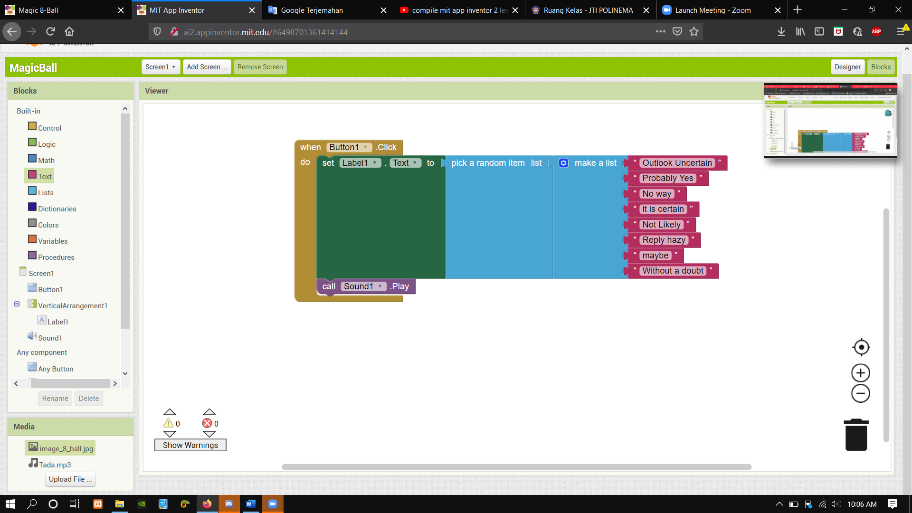

**Hasil**

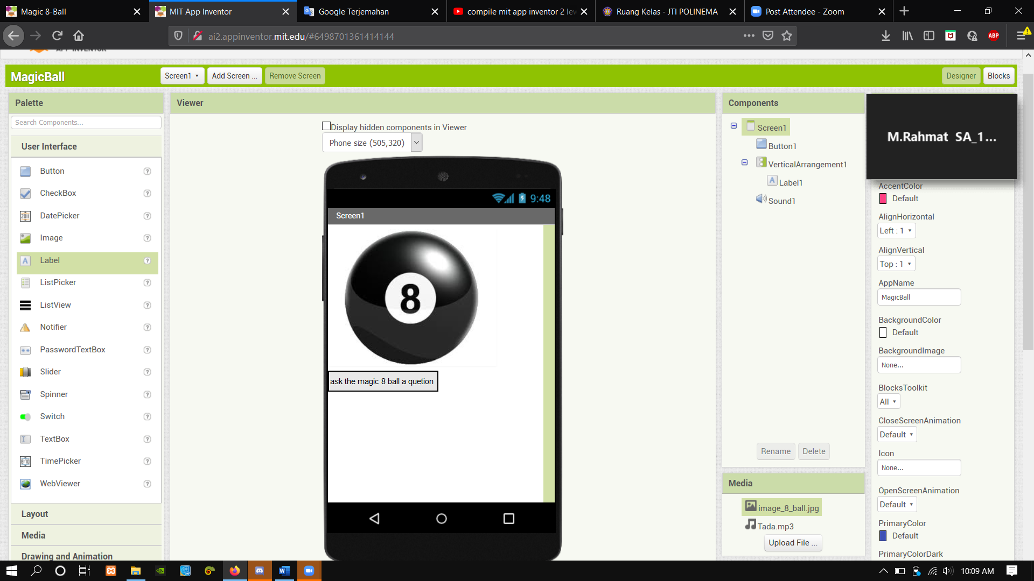

**Part 3**

Membangun : Editor Blok

1. Dari laci My Blocks, klik AccelerometerSensor, lalu seret blok saat AccelerometerSensor.Shaking .
2. Putuskan sambungan semua blok dari dalam blok Button1.Click dan pindahkan ke dalam blok AccelerometerSensor.Shaking

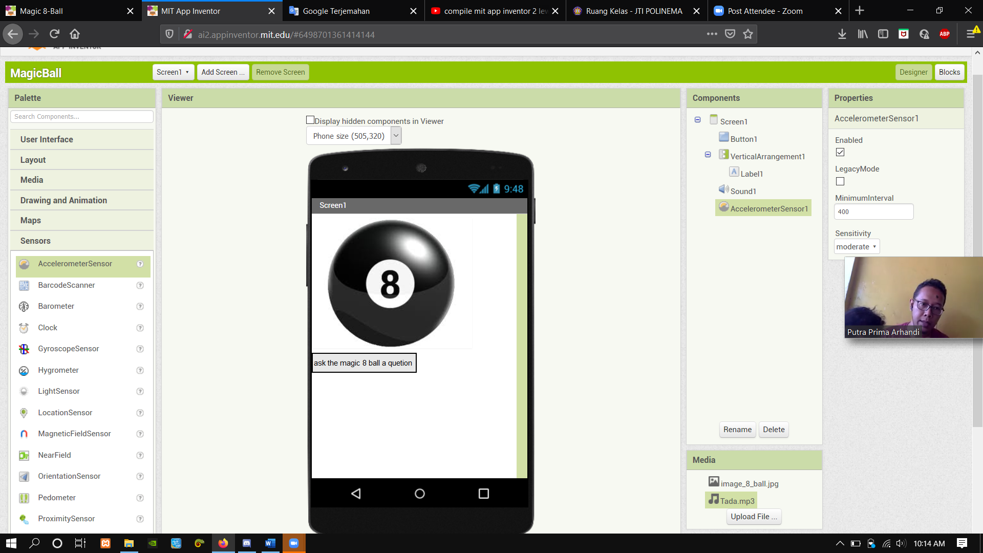

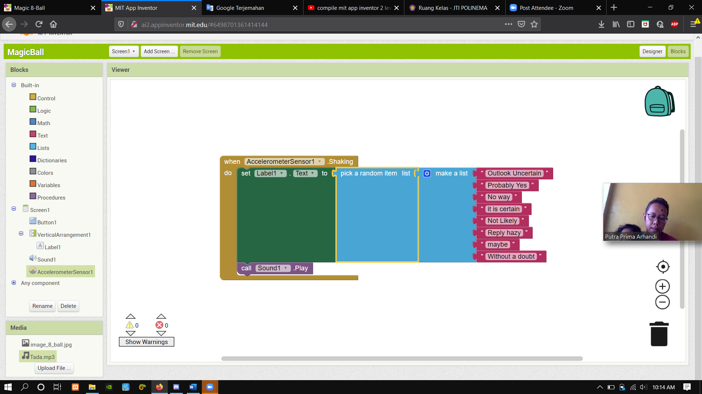

## Bahan Belajar

Berikut ini adalah bahan belajar untuk pertemuan selanjutnya silahkan dipelajari dahulu sebelum kelas dimulai :

1. Android Fundamental Course Practice “Pelajaran 1.2A Membuat UI Interaktif Pertama Anda.